муниципальное дошкольное образовательное автономное учреждение
«Детский сад № 160» г. Оренбурга.

ПЕДАГОГИЧЕСКАЯ РАЗРАБОТКА

по теме:

«Экологическое воспитание детей старшего дошкольного возраста в процессе работы на метеостанции»

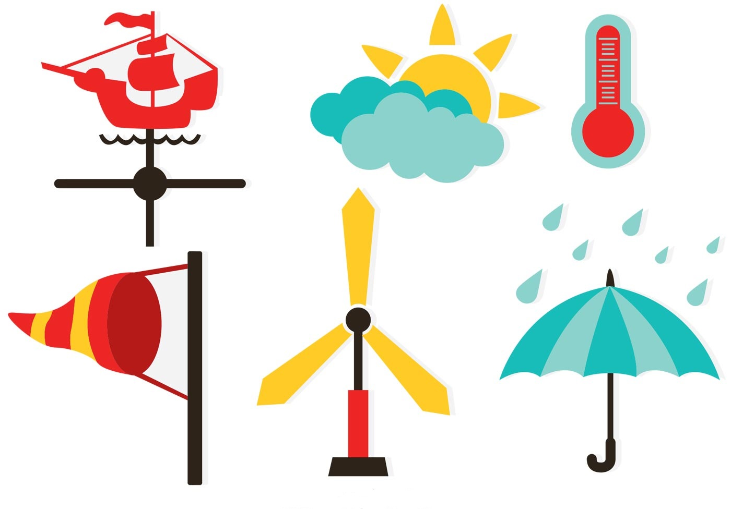

Выполнила воспитатель 1 кв. категории
Ралдыгина Ольга Владимировн
Детство - это радостная пора открытий. В процессе ознакомления с природой и окружающей действительностью ребёнок учится говорить, мыслить, общаться, осваивает нормы социальной и экологической этики. Одним из важнейших условий реализации системы экологического образования в дошкольном учреждении в соответствии с ФГОС ДО является правильная организация развивающей предметной среды, которая обеспечивает реализацию образовательного потенциала пространства организации, как группы, так и участка.
Экологическая развивающая среда должна способствовать:
- познавательному развитию ребенка;
- эколого-эстетическому развитию;
- оздоровлению ребенка;
- формированию нравственных качеств;
- формированию экологически грамотного поведения.

Педагоги дошкольного образования ищут сегодня новые средства экологического воспитания, которые помогли бы в обучении детей основам экологии и природопользования. Одной из таких форм работы становится создание экологического пространства детского сада и проектная деятельность, которая сделала бы более привлекательной и интересной для детей изучение многих тем, в том числе наблюдения за погодой. Важной составной частью работы по экологическому воспитанию дошкольников может стать метеостанция (метеоплощадка). Метеостанция должна давать возможность познакомить детей с основными стандартными метеорологическими приборами, с методикой и техникой наблюдений и обработки их результатов. Метеостанция должна обеспечить проведение наблюдений, практических работ, организовать систематические наблюдения за погодой, сезонными явлениями в окружающей природе, а также изучение микроклимата территории детского сада.
Почему педагоги считают , что такой способ взаимодействия с детьми, как наблюдение за погодой, актуален? Во-первых, знакомый старшим дошкольникам процесс наблюдения за явлениями погоды можно сделать интересным, оборудовав на территории дошкольного учреждения метеорологическую станцию. Во-вторых, занятия юных метеорологов, которые дети воспринимают как новую интересную ролевую игру, помогут познакомить их с метеорологическими приборами и способами их применения на практике. В-третьих, у детей в ходе организованной деятельности будут развиваться умения выявлять проблему, наблюдать, проводить эксперимент, анализировать, обобщать, делиться полученной информацией.
Для эффективной работы по экологическому воспитанию дошкольников в процессе работы на метеостанции необходима подготовленность педагогов к решению данной проблемы, которая предполагает наличие у них соответствующего уровня профессиональной компетентности.
Составлена технологическая карта, которая определялась следующим содержанием
- Подбор методической литературы по данному вопросу
- Консультации для педагогов «Метеоплощадка – что это?»
- Организация объекта «Наша метеостанция»
- Разработка перспективного планирования работы с детьми старшего дошкольного возраста на метеоплощадке
Объекты, которые можно разместить на метеоплощадке:
Барометр - прибор для измерения атмосферного давления, изменение которого предвещает перемену погоды.
Термометр - для изменения температуры воздуха.
Флюгер - прибор для определения направления и силы ветра.
Дождемер - служит ля измерения количества осадков.
Солнечные часы – служат для определения времени.
Ветряной рукав – служит для определения силы ветра.
Для того, чтобы педагогам было удобно планировать свою работу с детьми на метеостанции, было разработано перспективное планирование с детьми старшего дошкольного возраста.
Данный перспективный план был разработан на учебный год: с октября по август. Он включает в себя следующие темы:
- «Экскурсия на метеоплощадку». Цель: Формировать представление о многообразии приборов для изучения погодных явлений.
- «Чем измерить скорость ветра?». Цель: Познакомить детей с анемометром, с определением скорости ветра.
- «Что такое дождеметр?». Цель: Познакомить детей с дождемером, научить работать с дождемером.
- «Изготовление анемометра». Цель: Учить детей изготавливать анемометр
- «Какие бывают термометры?». Цель: Уточнить представления о термометре (водный, почвенный термометр)
- «Что такое барометр». Цель: Познакомить детей с барометром, учить работать с ним.
- «Организация систематического наблюдения на площадке». Цель: Наблюдения на метеоплощадке, фиксирование наблюдений и результатов.
- «Изготовление флюгера». Цель: Учить изготавливать флюгер
- «Что такое компас». Цель: Формировать у детей представление о частях света, познакомить воспитанников с компасом.
- «Работа на метеоплощадке». Цель: Закреплять знания о метеоприборах, вырабатывать знания их использования.
Перспективное планирование предполагает использование самых различных форм организации детей: это и экскурсии, и ручной труд, и наблюдения, а также игровые упражнения, дидактические игры, беседы и т.д.
Данная работа позволяет осуществить реализацию принципа интеграции образовательного процесса по пяти образовательным областям:
Образовательная область | Интеграция задач и содержания психолого-педагогической работы
Физическое развитие | Организация педагогами подвижных игр, способствующих развитию у детей физических качеств
Социально-коммуникативное развитие | Организация педагогами условий для творческого использования детьми полученных знаний (сюжетные игры «Метеорологи»)
Познавательное развитие | Использование педагогами объектов метеоплощадки для расширения знаний о явлениях природы, о влиянии природных объектов на живую и неживую природу, наблюдения за чистотой осадков и т.д.
Речевое развитие | Обогащение словарного запаса детей за счет введения в него новых слов: названия объектов, заучивание потешек, поговорок, пословиц
Художественно-эстетическое развитие | Использование педагогами НОД по изобразительной деятельности для пополнения альбомов «Погода», «Времена года» и т.д.
Используемая литература:
1. ДыбинаО.В. Ребенок и окружающий мир. Программа и методические рекомендации. - М.: Мозаика-Синтез, 2010.
2. Зюзгина Л.А. Приобщаем ребенка к природе // Управление ДОУ. – 2005. - № 8. – С. 63-65.
3. Иванова А.И. Экологические наблюдения и эксперименты в детском саду. Методическое пособие. - М.: ТЦ Сфера, 2009. - 56 с.
4. Маханева М. Д. Экология в детском саду и начальной школе. Методическое пособие. - М.: ТЦ Сфера, 2010.
5. МарудоваЕ.В.Ознакомление дошкольников с окружающим миром. Экспериментирование. СПб.:Детство-пресс,2010.
6. Николаева С.Н. Методика экологического воспитания дошкольников.– М.: Мозаика-Синтез, 2011.
7. Николаева С.Н. Роль педагогических технологий в формировании экологической культуры детей и взрослых // Дошкольное воспитание. – 2000. - № 6. С.
Картотека методической литературы по экологическому воспитанию старших дошкольников в процессе работы на метеостанции
1. ДыбинаО.В. Ребенок и окружающий мир. Программа и методические рекомендации. - М.: Мозаика-Синтез, 2010.
2. Зюзгина Л.А. Приобщаем ребенка к природе // Управление ДОУ. – 2005. - № 8. – С. 63-65.
3. Иванова А.И. Экологические наблюдения и эксперименты в детском саду. Методическое пособие. - М.: ТЦ Сфера, 2009. - 56 с.
4. Маханева М. Д. Экология в детском саду и начальной школе. Методическое пособие. - М.: ТЦ Сфера, 2010.
5. МарудоваЕ.В.Ознакомление дошкольников с окружающим миром. Экспериментирование. СПб.:Детство-пресс,2010.
6. Николаева С.Н. Методика экологического воспитания дошкольников.– М.: Мозаика-Синтез, 2011.
7. Николаева С.Н. Роль педагогических технологий в формировании экологической культуры детей и взрослых // Дошкольное воспитание. – 2000. - № 6. С.
Перспективный план работы на метеостанции с детьми старшего дошкольного возраста
Месяцы | Название мероприятия | Цель мероприятия | Форма проведения
Сентябрь | Экскурсия на  метеоплощадку | Формировать представление о многообразии приборов для изучения погодных явлений. | Экскурсия на метеоплощадку  Беседа с детьми, загадки, дидактическая игра «Назовите погодное явление».
Октябрь | Чем измерить скорость ветра? | Познакомить детей с анемометром, с определением скорости ветра. | Занятие на метеоплощадке  Дидактическая игра «Как появляется ветер»?
Ноябрь | Что такое дождемер? | Познакомить детей с дождемером, научить работать с дождемером | Занятие с детьми на метеоплощадке.  Дидактическая игра «Прогноз погоды»
Декабрь | Изготовление анемометра. | Учить детей изготавливать анемометр | Ручной труд.  Дидактическая игра «Где снежинки?»
Январь | Какие бывают термометры? | Уточнить представления о термометре (водный, почвенный термометр) | Экологическая лаборатория  Дидактическая игра «Термометр – умный прибор»
Февраль | Для чего нужен барометр? | Познакомить детей с барометром, учить работать с ним. | Занятие с детьми на метеоплощадке  Поговорки и пословицы о погоде.
Март | Организация систематического наблюдения на метеоплощадке. | Наблюдения на метеоплощадке, фиксирование наблюдений и результатов. | Наблюдение «Взаимосвязь таяния снега и солнечной погоды».
Апрель | Изготовление флюгера | Учить изготавливать флюгер | Ручной труд.  Упражнение «Определите тип погоды»  Дидактическая игра «Солнышко сияет ярко».
Май | Что такое компас. | Формировать у детей представление о частях света, познакомить воспитанников с компасом. | Экскурсия с детьми в лес.  Дидактическая игра «Что такое компас?»
Июнь  Июль  Август | Работа на метеоплощадке | Закреплять знания о метеоприборах, вырабатывать знания их использования. | Ежедневные наблюдения на метеоплощадке,  фиксация результатов наблюдений. Подведение итога работы за год.

